|  |
| --- |
| **「府民サービス」と「負担」の状況** |

時代時代の社会経済環境に応じて、府民の皆さんが必要とする行政サービスを提供することが府の使命です。一方、そうした活動を行っていくためには、当然のことながら、その経費を賄う財源が必要です。

府の財源は、府税をはじめ、基本的には府民の皆さんに負担していただいているものです。

財政状況の公表にあたり、府民の皆さんに府の財政をより身近な問題として捉えていただけるよう、令和６年度当初予算をもとに、「府民サービス」（府の実施する行政サービス）と、そのための「負担」の状況について説明します。

**■府の予算と財源の構成・使いみち**

大阪府の予算のうち、一般財源は67％を占めています。また、道路、河川、公園の建設費などの財源として将来世代と負担を分担するため、一般財源とは別に府債を発行して財源を調達し、後年度に償還（返済）をしています。

一般財源の構成は、府民の皆さんに直接負担していただく府税収入が68％を占める一方、地方交付税や臨時財政対策債など、国により確保される財源（交付税等）も17％を占めています。なお、交付税や国庫支出金などは、国から定められた額を交付等されるものですが、これらも、そのもとを考えると、国税などの形で府民の皆さんに負担していただいているものです。

一般財源の使いみちは、国保・後期高齢者医療関係費や介護給付費負担金などの福祉・健康医療分野が30％、教職員費や私学関係助成などの教育分野が20％、警察職員費や警察施設改修事業費などの警察分野が12％などとなっています。

**財源の構成**

**一般財源の使いみち**

（単位:億円）

（単位:億円）

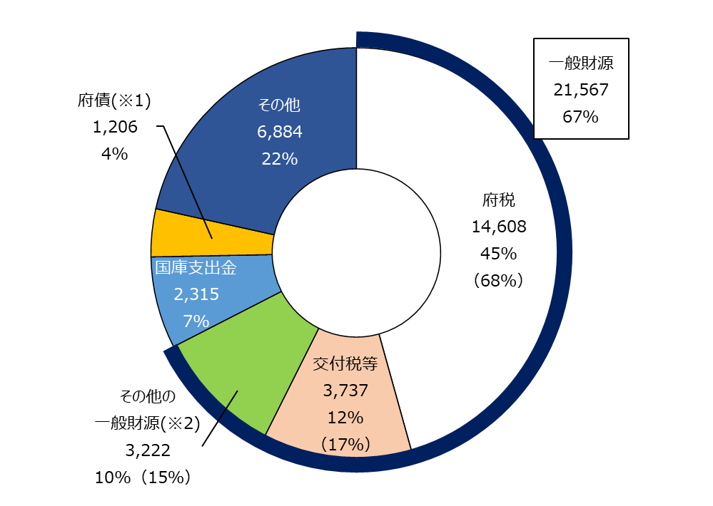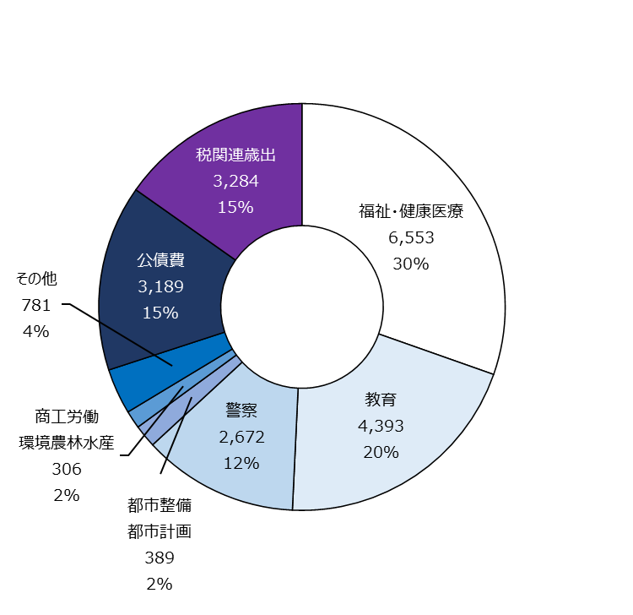

**■府民の負担の状況**

※１ 「府債」には、地方交付税の関係法制度によって交付税や府税の代わりに発行する臨時財政対策債や減収補塡債は含まれていません（ここでは「一般財源」の「交付税等」に含める）。なお、これらの地方債については、後年度の元利償還金の100％（臨時財政対策債）又は75％（減収補塡債）が交付税の算定に使われる基準財政需要額に算入されます。

※２ 「その他の一般財源」には、地方譲与税や市町村たばこ税府交付金の税関連歳入、財政調整基金からの繰入金、宝くじ収益金などが含まれます。

※３ （ ）内の数値は一般財源における構成比率となっています。

※４ 「府民ひとりあたり」の予算額は、予算額を令和６年４月１日現在の大阪府毎月推計人口で除したものです。

「税関連歳出」は、税関連の交付金、還付金など。

「その他」は、総務部門等の人件費、教育・警察以外の職員の退職手当、政策企画費、市町村振興費、府民文化費など。

大阪府が各種の事業を行っていく上で必要な経費の大部分は、府民の皆さんの直接又は間接の負担で賄われています。

負担していただく形には、府の施設の使用料や各種の手数料など、いろいろなものがありますが、広く負担していただいているのは府税です。

━━━━━━━━━━━

**府 税 主 な も の**

━━━━━━━━━━━

府税のうち、主要な税目について一世帯あたり、一人あたり、あるいは一法人あたりの負担額を平均値として算定すると、以下のとおりとなります。

※税額は令和６年度当初予算、府内の人口は令和６年４月１日現在、納税義務者数は令和５年度市町村民税課税状況等調による対象者、法人数は令和４年度末の数値です。

**◇個人府民税（均等割・所得割）**

府内に住所のある個人にかかるもので、所得金額にかかわらず定額で課税される「均等割」と、前年の所得金額に応じて課税される「所得割」があり、いずれも一定の所得以下の方は非課税となります。

総額 2,650億円 ○総額2,650億円／　対象人口 876万人　⇒　　　　人口一人あたり　3.0万円

○　　〃　 　 ／納税義務者　428万人　⇒　納税義務者一人あたり　6.2万円

※総額は定額減税反映後の額

**◇法人府民税**

府内に事務所・事業所がある法人にかかるもので、資本金等の額に応じて課税される「均等割」と、法人税額を課税標準として課税される「法人税割」があります。

総額 504億円 ○均等割　 169億円／対象 26.9万法人 ⇒　一法人あたり 　6.3万円

○法人税割　335億円／対象 11.0万法人 ⇒　一法人あたり　30.5万円

**◇法人事業税**

府内で事業を営んでいる法人の所得等にかかるもので、所得（収入）を課税標準として課税される「所得（収入）割」と、資本金又は出資金の額が１億円を超える法人を対象として、付加価値額（報酬給与額等）、資本金等の額に対して一定の割合で税額が決定する「外形標準課税」があります。

総額 4,593億円 ○所得（収入）割 3,008億円／対象 11.0万法人　⇒ 一法人あたり 　273.5万円

○外形標準課税　 1,586億円／対象 0.7万法人　⇒ 一法人あたり 2,265.7万円

**◇地方消費税**

消費税が課税される取引に対して、消費税と併せてかかるもので、税率10％のうち、地方消費税は2.2％（軽減税率分は8％のうち1.76％）となります。

総額 4,468億円 ○総額　4,468億円／対象世帯数　428万世帯　⇒　一世帯あたり　10.4万円

━━━━━━━━━━━━━━━━━━━

**府 民 所 得 と 府 税 負 担 の 状 況**

━━━━━━━━━━━━━━━━━━━

**第 ９ 表**



(注) １ 府人口は、国勢調査の調査対象年においては「国勢調査」（総務省）、国勢調査の間の年においては「補間補正人口」（総務省）、最新の国勢調査年以降においては「人口推計（10月１日現在）」（総務省）による数値である。

２ 府税実額は、各年度の決算額である。（地方消費税については都道府県間の清算後の数値）

３ 府民所得の「実額」は「大阪府民経済計算」報告書による。

４ 府民所得の各年度の数値は、平成27年基準の数値である。

５ 府民所得は、推計方法の改善、最新の統計調査の利用等により、数値の遡及改定を行っている。

６ 府民所得は、府民雇用者報酬、財産所得(非企業部門)及び企業所得の合計値である。